国网枣庄供电公司高新供电中心2024年政府信息公开工作年度报告

本报告根据《中华人民共和国政府信息公开条例》《中华人民共和国政府信息公开工作年度报告格式》的通知（国办公开办函〔2021〕30号）和省、市有关工作要求，由国网枣庄供电公司高新供电中心编制。全文包括2024年政府信息公开工作要点落实情况，主动公开政府信息情况，回应解读情况，依申请公开情况，政府信息公开行政复议、行政诉讼和投诉情况，存在的主要问题及改进措施等。本报告所列数据的统计时限自2024年1月1日至2024年12月31日。本报告全文将在枣庄高新区官网（http://www.zzctp.gov.cn/）“政府信息公开年度报告”专栏公布。

如对本年度政府信息公开工作年度报告有疑问，请与枣庄高新供电中心联系（联系电话:0632-3233813，电子邮箱:gxgdb@163.com）。

**一、总体情况**

高新供电中心严格按照省、市、区政务公开有关要求，积极主动、及时准确公开供电部门相关信息，认真执行相关规定，全面公开、精准解读相关会议、政策措施，确保政策内涵透明、清晰。严格落实“先审查、后公开”，将信息公开作为重要抓手，切实开展政务公开工作。现将相关工作具体情况介绍如下：

（一）主动公开工作情况

高新供电中心及时在门户网站更新涉电内容及供电中心简介、有关文件及简报等其他需要公开的政府信息，由综合科负责，更新其他公开信息2篇。



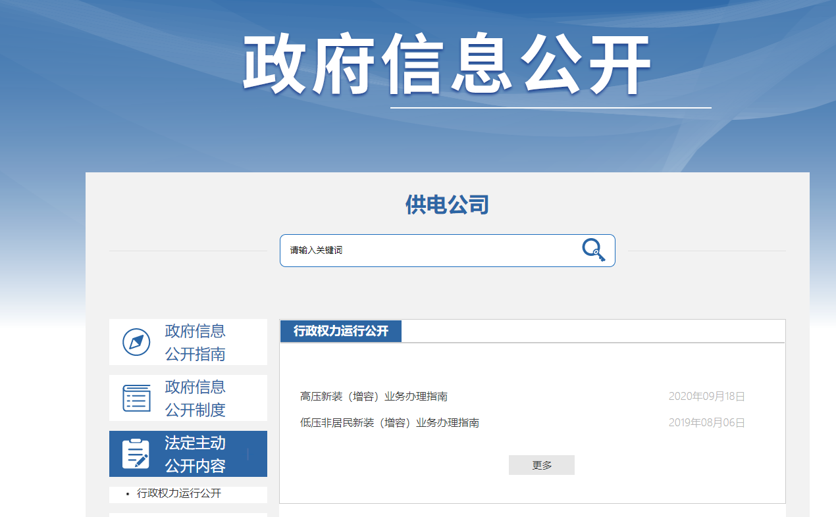

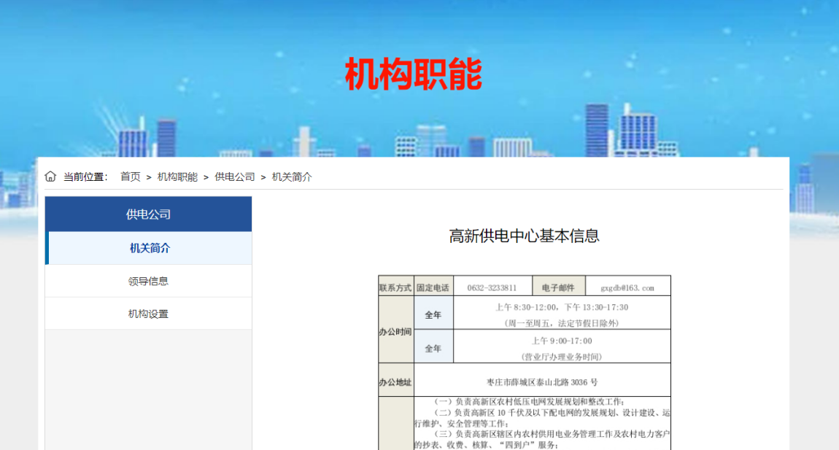（二）依申请公开办理情况

1.收到和处理政府信息公开申请情况

2024年高新供电中心认真执行《中华人民共和国政府信息公开条例》要求，处理依申请公开2件，处理市政府协查函0件。

收费和减免情况：根据财政部、国家发展改革委联合印发的《关于清理规范一批行政事业性收费有关政策的通知》规定，本年度依申请公开政府信息未收取任何费用，包括：检索费、复制费（含案卷材料复制费）、邮寄费。

2.政府信息公开行政复议、行政诉讼情况

2024年，因政府信息公开被申请行政复议0件，因公民、法人和其他组织认为行政机关政府信息公开工作具体行政行为侵犯其合法权益，提起行政诉讼0件。

（三）政府信息管理

按照法定时限及时发布并实时更新法定主动公开内容。明确责任，各部门分管政府信息公开工作的领导人员是第一责任人，各行政机关政府信息公开工作机构是法定责任主体，负责推进协调政府信息公开平台建设和管理工作。将政府信息管理工作，作为推进、指导、协调、监督的重要内容。

（四）政府信息公开平台建设

高新管委门户网站“部门动态”版块涉电内容及供电中心简介、有关文件及简报等其他需要公开的政府信息由综合科负责，并严格与公文制作和运转流程相结合。在具体操作中，严格按照“先审查，后公开”原则进行公开，如遇特殊情况，则坚持“一事一审”原则予以发布公开。

（五）监督保障

一是强化监督提高工作实效，将政务公开工作实行每月定期监测，把政务公开工作落到实处，确保政务公开工作高质量、高标准、严要求开展。二是健全政务公开工作的运行基础。切实把加强政务公开工作摆在更加突出的位置，细化政务公开工作任务，明确工作要点、职责范围、承办单位等内容，确保政务公开信息定期梳理、内容准确、发布及时。三是加强培训力度，提升业务水平。要求专责人加强学习政务公开专业知识，提升业务能力和水平，促进政务公开工作规范有序开展。

二、主动公开政府信息情况

|  |  |  |  |
| --- | --- | --- | --- |
| 第二十条第（一）项 | | | |
| 信息内容 | 本年制  发件数 | 本年废  止件数 | 现行有效件数 |
| 规章 | 0 | 0 | 0 |
| 行政规范性文件 | 0 | 0 | 0 |
| 第二十条第（五）项 | | | |
| 信息内容 | 本年处理决定数量 | | |
| 行政许可 | 0 | | |
| 第二十条第（六）项 | | | |
| 信息内容 | 本年处理决定数量 | | |
| 行政处罚 | 0 | | |
| 行政强制 | 0 | | |
| 第二十条第（八）项 | | | |
| 信息内容 | 本年收费金额（单位：万元） | | |
| 行政事业性收费 | 0 | | |

三、收到和处理政府信息公开申请情况

|  |  |  |  |  |  |  |  |  |  |
| --- | --- | --- | --- | --- | --- | --- | --- | --- | --- |
| （本列数据的勾稽关系为：第一项加第二项之和，等于第三项加第四项之和） | | | 申请人情况 | | | | | | |
| 自然人 | 法人或其他组织 | | | | | 总计 |
| 商业企业 | 科研机构 | 社会公益组织 | 法律服务机构 | 其他 |
| 一、本年新收政府信息公开申请数量 | | | 0 | 2 | 0 | 0 | 0 | 0 | 2 |
| 二、上年结转政府信息公开申请数量 | | | 0 | 0 | 0 | 0 | 0 | 0 | 0 |
| 三、本年度办理结果 | （一）予以公开 | | 0 | 0 | 0 | 0 | 0 | 0 | 0 |
| （二）部分公开（区分处理的，只计这一情形，不计其他情形） | | 0 | 0 | 0 | 0 | 0 | 0 | 0 |
| （三）不予公开 | 1.属于国家秘密 | 0 | 0 | 0 | 0 | 0 | 0 | 0 |
| 2.其他法律行政法规禁止公开 | 0 | 0 | 0 | 0 | 0 | 0 | 0 |
| 3.危及“三安全一稳定” | 0 | 0 | 0 | 0 | 0 | 0 | 0 |
| 4.保护第三方合法权益 | 0 | 0 | 0 | 0 | 0 | 0 | 0 |
| 5.属于三类内部事务信息 | 0 | 2 | 0 | 0 | 0 | 0 | 2 |
| 6.属于四类过程性信息 | 0 | 0 | 0 | 0 | 0 | 0 | 0 |
| 7.属于行政执法案卷 | 0 | 0 | 0 | 0 | 0 | 0 | 0 |
| 8.属于行政查询事项 | 0 | 0 | 0 | 0 | 0 | 0 | 0 |
| （四）无法提供 | 1.本机关不掌握相关政府信息 | 0 | 0 | 0 | 0 | 0 | 0 | 0 |
| 2.没有现成信息需要另行制作 | 0 | 0 | 0 | 0 | 0 | 0 | 0 |
| 3.补正后申请内容仍不明确 | 0 | 0 | 0 | 0 | 0 | 0 | 0 |
| （五）不予处理 | 1.信访举报投诉类申请 | 0 | 0 | 0 | 0 | 0 | 0 | 0 |
| 2.重复申请 | 0 | 0 | 0 | 0 | 0 | 0 | 0 |
| 3.要求提供公开出版物 | 0 | 0 | 0 | 0 | 0 | 0 | 0 |
| 4.无正当理由大量反复申请 | 0 | 0 | 0 | 0 | 0 | 0 | 0 |
| 5.要求行政机关确认或重新出具已获取信息 | 0 | 0 | 0 | 0 | 0 | 0 | 0 |
| （六）其他处理 | 1.申请人无正当理由逾期不补正、行政机关不再处理其政府信息公开申请 | 0 | 0 | 0 | 0 | 0 | 0 | 0 |
| 2.申请人逾期未按收费通知要求缴纳费用、行政机关不再处理其政府信息公开申请 | 0 | 0 | 0 | 0 | 0 | 0 | 0 |
| 3.其他 | 0 | 0 | 0 | 0 | 0 | 0 | 0 |
| （七）总计 | | 0 | 2 | 0 | 0 | 0 | 0 | 2 |
| 四、结转下年度继续办理 | | | 0 | 0 | 0 | 0 | 0 | 0 | 0 |

四、政府信息公开行政复议、行政诉讼情况

|  |  |  |  |  |  |  |  |  |  |  |  |  |  |  |
| --- | --- | --- | --- | --- | --- | --- | --- | --- | --- | --- | --- | --- | --- | --- |
| 行政复议 | | | | | 行政诉讼 | | | | | | | | | |
| 结果  维持 | 结果纠正 | 其他结果 | 尚未  审结 | 总  计 | 未经复议直接起诉 | | | | | 复议后起诉 | | | | |
| 结果维持 | 结果纠正 | 其他  结果 | 尚未  审结 | 总计 | 结果维持 | 结果  纠正 | 其他  结果 | 尚未审结 | 总计 |
| 0 | 0 | 0 | 0 | 0 | 0 | 0 | 0 | 0 | 0 | 0 | 0 | 0 | 0 | 0 |

五、政府信息公开工作存在的主要问题及改进情况

1.存在的主要问题

一是内容层面，像计划检修这类重要信息难以及时推送，影响用户用电规划，专业术语较多，普通用户难以理解。二是渠道层面，新媒体平台利用不足，信息传播受限。三是互动层面，缺少有效互动机制，用户难以参与供电管理。

2.改进情况

高新供电中心将进一步健全推进工作机制，加强对拟公开政府信息的把关，确保信息的准确及时。一是制定信息更新制度，明确更新周期，把专业内容通俗化。二是拓展渠道强化微信、微博等新媒体平台运营，同步信息，开发个性化推送，按需推送计划检修公告。三是加强互动，专人负责处理用户咨询，限时回复，及时收集整理用户意见，合理建议用于工作，邀请用户参与决策和服务评价。建立长效工作机制，继续完善政府信息公开的监督、评议制度。

按照高新党委、管委统一中心署，进一步抓好本单位政府信息公开规范化建设，积极开展政府信息公开理论探索和实践，进一步提高政府信息公开的质量和水平，全面推进供电中心政府信息公开工作再上新台阶。

六、其他需要报告的事项

1.本年度政府信息公开申请未达到《政府信息公开信息处理费管理办法》（国办函〔2020〕109号）所规定的信息处理费收费标准，故未收取信息处理费。

2.落实上级政务公开重点工作情况。根据《2024年政务公开工作实施方案》要求，本部门及时公开统计、重大项目建设等重点领域信息，畅通群众获取政府信息的渠道。持续推进基层政务公开标准化规范化，按上级要求全面梳理细化相关领域政务公开事项，明确具体事项的公开标准，制作主动公开基本目录等清单，便利群众了解公开事项，促进高新区政务公开工作提质增效。

3.人大代表建议和政协提案办理情况。2024年全年接到市人大常委会交办的人大代表建议办理工作0件，收到市政协十一届三次会议提案0件。

4.本行政机关年度政务公开工作创新情况。认真贯彻落实政务公开各项制度，加强政府网站的资料和内容更新，强化监督，确保政务公开工作质量。

5.本行政机关政府信息公开工作年度报告数据统计需要说明的事项。本报告中所列数据的统计时限为2024年1月1日至2024年12月31日。

6.本行政机关认为需要报告的其他事项。无。

7.其他有关文件专门要求通过政府信息公开工作年度报告予以报告的事项。无。